ミドル・シニア倶楽部＆介護予防教室

ニュースレター

残暑お見舞い、申し上げます。  暑さ厳しい日が続いております。お身体、大丈夫ですか？水分補給、お部屋の温度管理もお気をつけ下さいね。 右の写真は介護予防教室の「ハーバリウム体験」です。とっても素敵にお作り頂きました。また機会を設けたいと思います。 |  | 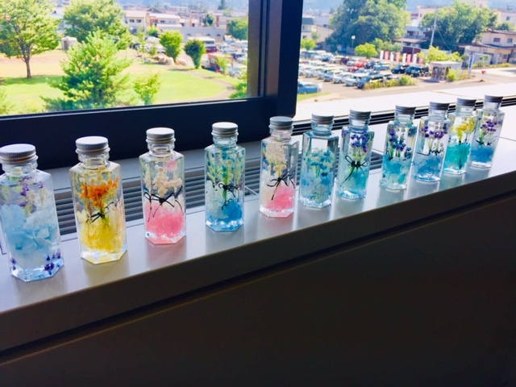
「ストップペダル」販売開始致します！！
今後も運転継続をとお考えの皆様に、大切なお知らせです。加齢と共に運転のリスク管理が求められ、例えば身体機能を維持するために適度な運動、快眠、精神状態の安定他。運転ミスは些細なことから起こり、パニックし暴走、大事故となるようです。弊社ではアクセルとブレーキの踏み間違えによる事故防止装置「ストップペダル」を東北初になりますが、販売開始を決めました。一般受付する前にミドル・シニア自動車倶楽部及び介護予防教室の皆様へいち早くご案内をさせて頂きます。注文してから入荷まで２～３か月かかりますので、ご入用の際はお早目のご予約をお願致します。パンフレットや運転チェックリストを同封致しますので、是非ご参考になさって下さい。 |  | 